**NAMA SEKOLAH : SMK NEGERI 2 BANDUNG**

Rabu 15 Mei 2024

**Ketua Tim :**

Muhammad Akhtar Khawarizmi

**Anggota Tim :**

Harvi Muhammad Zakhir

Analisis da Patching Security Header Web

1. Instalasi HTTPD dan PHP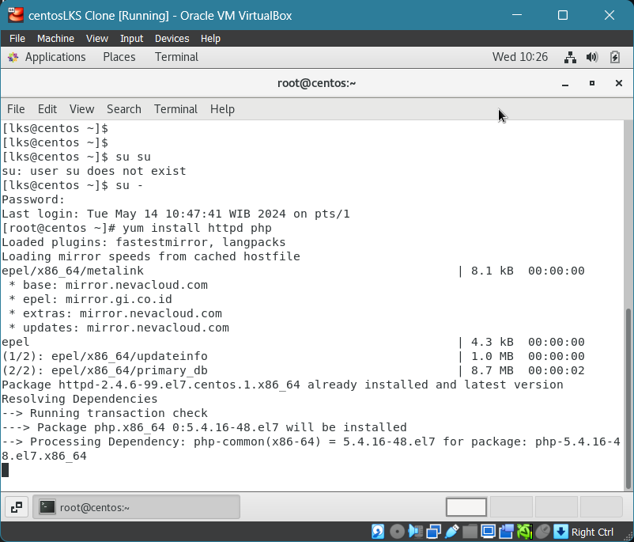

Pertama-tama kita install HTTPD dan PHP terlebih dahulu

1. Membuat File yang berisi phpinfo() bernama info.php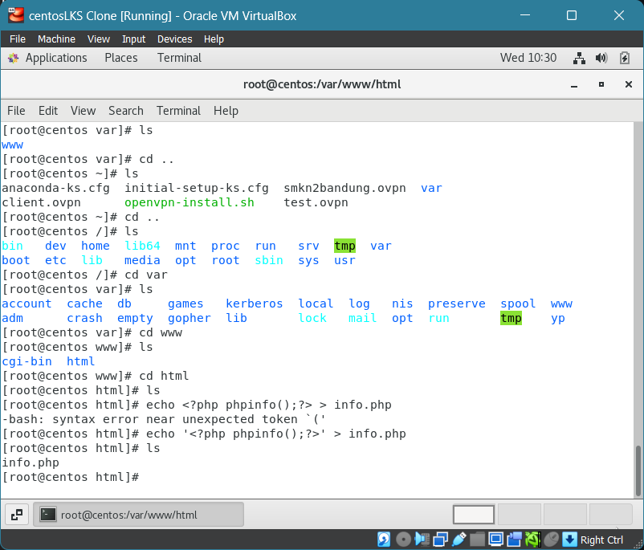

Selanjutnya kita membuat file phpinfo() pada folder /var/www/html/

1. Kita coba restart terlebih dahulu apachenya setelah diinstal



1. Selanjutnya kita coba cek Security Header pada info.php